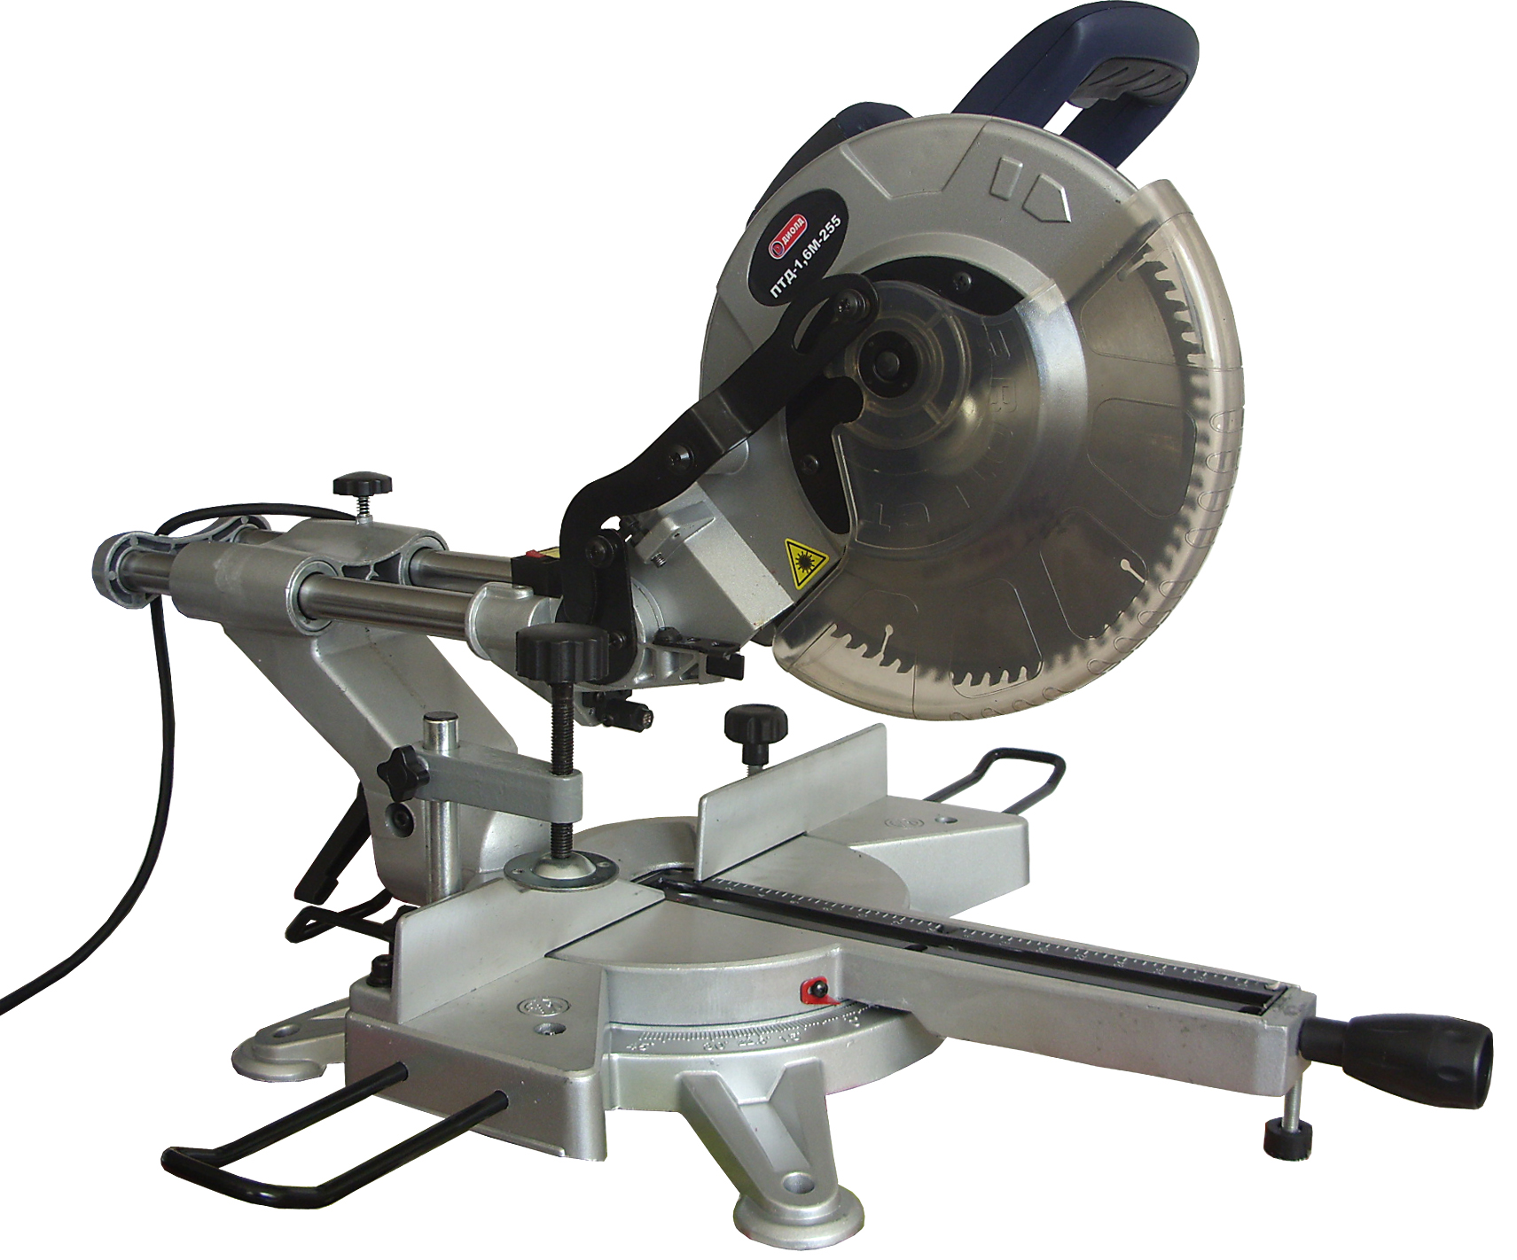

РОССИЯ
214031 г. СМОЛЕНСК
ул. ИНДУСТРИАЛЬНАЯ - 2
ЗАО “ДИФФУЗИОН ИНСТРУМЕНТ”
Вопросы по гарантии:
тел/факс (4812) 31-73-85 тел. 31-80-29
Отдел сбыта: тел/факс (4812) 61-15-48, 55-30-92

СМОЛЕНСК


Пила торцовочная по дереву
ПТД-1,6М-255

Руководство по эксплуатации
ЖКСН.298219.001-09 РЭ



УВАЖАЕМЫЙ ПОКУПАТЕЛЬ!

При покупке пилы торцовочной по дереву ПТД-1,6М-255 (в дальнейшем “пила”) требуйте проверки ее работоспособности на холостом ходу и проверки соответствия комплектности разделу 2 настоящего руководства.
Проверьте отсутствие механических повреждений, наличие в руководстве по эксплуатации гарантийного и отрывных талонов. В талонах при покупке пилы должны быть проставлены штамп магазина, подпись или штамп продавца и дата продажи.
ПОМНИТЕ, что при утере гарантийного талона Вы лишаетесь права на гарантийный ремонт.
Перед включением пилы внимательно ознакомьтесь с настоящим руководством. Изучите требования безопасности и указания по эксплуатации пилы.
Постоянное улучшение продукции торговой марки “ДИОЛД” является долгосрочной политикой ЗАО “Диффузион Инструмент”, поэтому изготовитель оставляет за собой право на усовершенствование конструкции изделий без предварительного уведомления и отражения в “Руководстве по эксплуатации”.

Общие сведения и назначение

1.1. Пила торцовочная по дереву бытового назначения ПТД-1,6М-255 предназначена для распила заготовок из мягких и твердых пород древесины под прямым, заданным косым углом до 45°, под наклоном от 0° до 45° влево и комбинированного распила, при котором распил происходит под косым и наклонным углами.
1.2. Пила предназначена для эксплуатации в районах умеренного климата (климатическое исполнение УХЛ, категория размещения 3.1 по ГОСТ 15150-69, при температуре окружающего воздуха от минус 15°С до плюс 35°С).
1.3. В качестве рабочего инструмента используются пильные диски с твердосплавными пластинами и номинальной частотой вращения не менее 6000 об/мин.
1.4. В настоящем руководстве изложены основные сведения и требования, необходимые для правильной эксплуатации пилы, от соблюдения которых зависит надежная работа изделия.
1.5. Режим работы пилы - S2-30 мин.

Комплект поставки

№ | Наименование | Кол. шт. | Примечание
1. | Пила ПТД-1,6М-255 | 1
2. | Пильный диск | 1 | Установлен на изделии
3. | Горизонтальный зажим | 1
4. | Удлинитель стола | 2
5. | Опора задняя | 1
6. | Пылесборник | 1
7. | Батарейки | 2
8. | Щетки (6,5х13,5х15,9) | 2
9. | Ключ шестигранный S6 | 1
10. | Руководство по эксплуатации | 1
11. | Адреса гарантийных мастерских по ремонту | 1
12. | Упаковка | 1

16

Заполняет ремонтное предприятие

Гарантийный номер изделия __________________

Содержание ремонта (наименование и номер по схеме
замененной детали или узла, место и характер дефектов):
___________________________________________________________
___________________________________________________________
___________________________________________________________
___________________________________________________________
___________________________________________________________

Дата ремонта _________________________
^{число, месяц, год}
Подпись лица, производившего ремонт _________________________

Подпись владельца,

подтверждающего ремонт ____________________________________

Штамп ремонтного предприятия
с указанием города

Заполняет ремонтное предприятие

Гарантийный номер изделия __________________

Содержание ремонта (наименование и номер по схеме
замененной детали или узла, место и характер дефектов):
___________________________________________________________
___________________________________________________________
___________________________________________________________
___________________________________________________________
___________________________________________________________

Дата ремонта _________________________
^{число, месяц, год}
Подпись лица, производившего ремонт _________________________

Подпись владельца,

подтверждающего ремонт ____________________________________

Штамп ремонтного предприятия
с указанием города

1

3. Технические характеристики

№ | Наименование параметра | Значение
1. | Номинальная потребляемая мощность, Вт | 1600
2. | Напряжение питающей сети, В | 220±10%
3. | Частота тока, Гц | 50±5%
4. | Номинальная частота вращения шпинделя на холостом ходу, об/мин | 5000
5. | Размеры пильного диска (∅нар. х ∅пос. х В), мм | 255 х 32 х 2,8
6. | Регулировка угла скоса влево/вправо, град | 0 ÷ 45
7. | Регулировка угла наклона пильного диска влево, град | 0 ÷ 45
8. | Передача вращения пильного диска | зубчатая
9. | Тип электродвигателя | коллекторный
10. | Класс пилы | II
11. | Габаритные размеры, мм, не более  длина, ширина, высота | 950, 750, 550
12. | Масса, кг, не более | 20

Максимальные пильные возможности пилы

№ | Вид  распила | Углы  распила | max А х В  (высота х ширина), мм
1. | Поперечный | 90° х 90° | 78 х 305
2. | С наклоном | 45° х 90° | 42 х 305
3. | Под углом (левый и правый) | 90° х 45° | 78 х 210
4. | Комбинированный | 45° х 45° | 42 х 210

4. Устройство и принцип работы

  - Пила состоит из следующих основных частей: электропривода, редуктора, рукоятки с выключателем, подвижного и неподвижного кожухов, основания и зажимного приспособления (см. рисунки).
  - Транспортировка и хранение пилы производится при положении рабочий части в нижнем нерабочем состоянии. Для перевода пилы в рабочий режим необходимо нажать на рукоятку поз. 21 и оттянуть стопор поз. 23 и повернуть его на 90°, при этом рабочая часть пилы с помощью пружины отойдет от рабочего стола.
  - Для включения пилы необходимо установить ее в рабочее положение и нажать на курок выключателя поз. 20, для отключения – отпустить курок выключателя.
  - Передача вращения от электродвигателя к шпинделю осуществляется через зубчатую передачу. На шпинделе, между 2-мя фланцами, закреплен болтом пильный диск.
  - На станине поз. 3 установлен упор поз. 33 и горизонтальный зажим поз. 8, которые предназначены для фиксации заготовки при распиле.
  - Защитное ограждение пилы состоит из неподвижного кожуха поз. 13, самозакрывающегося подвижного кожуха поз. 14. Защитное ограждение устраняет возможность случайного прикосновения к пильному диску во время работы и направляет выброс опилок.
  - Распил под прямым или косым углами производится с помощью поворота рабочего стола поз. 15 на требуемый угол по указателю шкалы поз. 1.
2

4.8. Для выполнения распила под наклоном до 45° влево служит зажим наклона диска поз. 7 и указатель шкалы наклона поз. 32.
4.9. Передняя опора поз. 18 и задняя опора поз. 6 предназначены для устойчивого положения станины во время работы.
4.10. Фиксатор поз. 10 предназначен для исключения горизонтального перемещения рабочей части пилы относительно рабочего стола.
  - Пылесборник служит для сбора опилок во время работы.
4.12. Удлинители стола поз. 5 предназначены для распила длинных заготовок, они устанавливаются в отверстия станины и крепятся винтами поз. 4.
4.13. В пиле предусмотрена лазерная подсветка поз. 11, которая предназначена для визуального отслеживания линии реза на заготовке.
Для включения подсветки необходимо перевести переключатель поз.29, расположенный на крышке отсека батареек поз. 26, в положение «I», для отключения – перевести его в положение «0».
Подсветка лазерная осуществляется в автономном режиме с помощью 2-х батареек по 1,5 В каждая. Для замены батареек необходимо открыть крышку отсека поз. 26, извлечь старые батарейки и на их место поставить новые (соблюдая полярность указанную внутри корпуса отсека), установить крышку.

5. Указания по технике безопасности

  - Электробезопасность при работе пилы обеспечивается ее двойной изоляцией.
  - Применять пилу разрешается только в соответствии с назначением, указанным в руководстве.
  - Запрещается:
- эксплуатировать пилу в условиях воздействия капель и брызг, а также на открытых площадках во время дождя или снегопада;
- эксплуатировать пилу во взрывоопасных помещениях или с химически активной средой, разрушающей металлы и изоляцию;
- применять поврежденные или деформированные пильные диски;
- применять пильные диски, которые не соответствуют характеристикам, приведенным в инструкции по эксплуатации;
- тормозить пильный диск давлением сбоку;
- производить резку заготовки, не зафиксировав ее положение упорами;
- распиливать более одной заготовки одновременно;
- фиксировать подвижной защитный кожух в открытом положении;
- оставлять без надзора пилу, присоединенную к питающей сети;
- натягивать и перекручивать шнур, подвергать его нагрузкам (например, ставить на него груз);
- эксплуатировать пилу при возникновении во время работы хотя бы одной из следующих неисправностей: повреждения штепсельной вилки, провода или его защитной оболочки; нечеткой работы выключателя; искрения под щетками, сопровождающегося появлением кругового огня на поверхности коллектора; появления дыма или запаха, характерного для горящей изоляции; появление повышенного шума, стука, вибрации; поломки или появления трещин в корпусных деталях; повреждения рабочего инструмента.
  - При работе необходимо использовать защитные очки.
  - При эксплуатации пилы необходимо бережно обращаться с ней, не подвергать пилу ударам, перегрузкам, воздействию грязи и нефтепродуктов.
  - Шнур пилы должен быть защищен от случайного повреждения.
15

ОТРЫВНОЙ ТАЛОН НА ГАРАНТИЙНЫЙ РЕМОНТ
ЗАО “Диффузион Инструмент”

Действителен при заполнении

Заполняет предприятие-изготовитель
Л и н и я о т р е з а

Пила торцовочная по дереву ПТД-1,6М-255

Дата выпуска
Представитель ОТК завода-изготовителя
Штамп ОТК

Адрес для возврата талона на предприятие-изготовитель:
Россия, 214031, г. Смоленск, ул. Индустриальная, 2
ЗАО "Диффузион Инструмент".

Заполняет торговое предприятие

Дата продажи _________________
^{число, месяц, год}
Продавец ____________________
^{подпись или штамп}
Штамп магазина

ОТРЫВНОЙ ТАЛОН НА ГАРАНТИЙНЫЙ РЕМОНТ
ЗАО “Диффузион Инструмент”

Действителен при заполнении

Заполняет предприятие-изготовитель
Л и н и я о т р е з а

Пила торцовочная по дереву ПТД-1,6М-255

Дата выпуска
Представитель ОТК завода-изготовителя
Штамп ОТК

Адрес для возврата талона на предприятие-изготовитель:
Россия, 214031, г. Смоленск, ул. Индустриальная, 2
ЗАО "Диффузион Инструмент".

Заполняет торговое предприятие

Дата продажи _________________
^{число, месяц, год}
Продавец ____________________
^{подпись или штамп}
Штамп магазина

14

Заполняет ремонтное предприятие

Гарантийный номер изделия __________________

Содержание ремонта (наименование и номер по схеме
замененной детали или узла, место и характер дефектов):
___________________________________________________________
___________________________________________________________
___________________________________________________________
___________________________________________________________
___________________________________________________________

Дата ремонта _________________________
^{число, месяц, год}
Подпись лица, производившего ремонт _________________________

Подпись владельца,

подтверждающего ремонт ____________________________________

Штамп ремонтного предприятия
с указанием города

Заполняет ремонтное предприятие

Гарантийный номер изделия __________________

Содержание ремонта (наименование и номер по схеме
замененной детали или узла, место и характер дефектов):
___________________________________________________________
___________________________________________________________
___________________________________________________________
___________________________________________________________
___________________________________________________________

Дата ремонта _________________________
^{число, месяц, год}
Подпись лица, производившего ремонт _________________________

Подпись владельца,

подтверждающего ремонт ____________________________________

Штамп ремонтного предприятия
с указанием города
3

  - Пила должна быть отключена выключателем при внезапной остановке (вследствие исчезновения напряжения в сети, заклинивания движущихся деталей, рабочего инструмента и т.п.).
  - Пила должна быть отключена от сети штепсельной вилкой:
- при регулировке или смене рабочего инструмента;
- при переносе пилы с одного места на другое;
- при перерыве в работе и по окончании работы.
5.9. Перед началом работы необходимо проверить: затяжку резьбовых соединений, надежность крепления рабочего инструмента, отсутствие повреждений изоляции шнура, исправность штепсельной вилки, общее состояние пилы путем пуска ее в режиме холостого хода в течение одной минуты.
5.10. Перед началом работы убедитесь в том, что при работе ваша одежда и другие посторонние предметы не будут касаться движущихся частей пилы.
5.11. Обрабатываемую заготовку постоянно прижимайте к упору и поверхности рабочего стола, чтобы она не могла двигаться. Под заготовкой не должны скапливаться опилки.
Позаботьтесь о том, чтобы после пиления заготовка не могла произвольно сдвинуться с места (например, за счет того, что она не всей плоскостью прилегает к поверхности стола), а также о том, чтобы обрезки сразу же удалялись от пильного диска. В противном случае, обрезки могут быть захвачены пильным диском и с силой отброшены в сторону.
5.12. Особенно внимательно будьте при пилении больших, очень маленьких или неудобных заготовок. Используйте дополнительные опорные поверхности (удлинители стола) при пилении длинных заготовок, т. к. отпиленная часть заготовки по завершении пиления может опрокинуться с рабочего стола. Не пилите пилой заготовки, которые настолько малы, что их невозможно надежно удерживать. При распиле профилированных заготовок сделайте так, чтобы заготовка не могла соскользнуть и заклинить пильный диск. Профилированная заготовка должна укладываться на рабочий стол своей плоской поверхностью.
5.13. Избегайте неудобных положений рук, т. к. при внезапном соскальзывании одна или обе руки могут оказаться рядом с пильным диском.
5.14. При работе необходимо следить за тем, чтобы обороты пильного диска не падали более чем на 15 – 20%, чтобы двигатель не перегружался и пильный диск в пропиле «не заедал».
5.15. По окончании работы пила должна быть очищена от пыли и грязи.
5.16. Несколько советов лицу, эксплуатирующему пилу:
- при установке диска необходимо строго соблюдать соответствие направления вращения диска направлению, указанному на неподвижном кожухе;
- в отключенном от сети состоянии вручную прокрутите диск, чтобы удостовериться, что его движению ничего не мешает;
- перед пилением подождите, пока вращение пильного диска не достигнет максимальной скорости;
- перед включением пилы убедитесь, что диск не касается поверхности заготовки;
- будьте внимательны при выполнении повторяющихся монотонных действий;
- дождитесь полной остановки диска, прежде чем извлечь разрезаемую заготовку;
- для защиты электропроводки от перегрузок на электросчётчике необходимо применять плавкие предохранители или автоматические выключатели на 10 А.
5.17. По уровню вибрации и шума пила соответствует требованиям нормативной документации по безопасности. С целью ограничения наибольшего воздействия вибрации на руки человека при работе рекомендуется соблюдать суммарное время работы пилой не более 96 минут в день.
5.18. Пилой разрешается производить работы без применения индивидуальных диэлектрических средств защиты.
4

- Подготовка пилы к работе

Для удобства транспортировки пила может поставляться в полуразобранном виде.
  - Порядок сборки:
- открыть коробку и извлечь пилу и все комплектующие детали из упаковки;
- удалить подставку, амортизаторы, предназначенные для исключения поломок узлов и деталей пилы при ее транспортировке;
- в соответствующие отверстия станины поз. 3 установить опору заднюю поз. 6, зафиксировав ее положение винтом, расположенным на обратной стороне станины;
- установить пылесборник (входит в комплект поставки) или подключить пылесос.
  - Разблокировка пильной рамы:
- нажать на рукоятку поз. 21, оттянуть стопор поз. 23 и повернуть его на 90°;
- перевести пильный диск в верхнее рабочее положение.
  - Монтаж пилы:
- перед работой необходимо закрепить пилу на ровной устойчивой поверхности при помощи 4-х болтовых соединений (в комплект поставки не входят) через монтажные отверстия в станине поз. 3, при этом необходимо использовать плоскую и пружинную шайбы на каждый болт (не комплектуется).
  - Установка рабочего стола в положение 0÷45°:
- ослабить зажим поз. 12, вращая его против часовой стрелки;
- с помощью рукоятки рабочего стола поз. 17 вращать рабочий стол, при этом он автоматически будет фиксировать положение рабочего стола на углах поворота: 0°; 15°; 22,5°; 30°; 45°, соответствующих показаниям по шкале поз. 2, как вправо так и влево;
- установить необходимый угол скоса, совмещая указатель шкалы поз.1 с показаниями на шкале поз. 2 и затем зафиксировать это положение, вращая зажим поз. 12 по часовой стрелке.
  - Снятие пильного диска:
- проверьте, что пила отключена от сети питания штепсельной вилкой;
- переведите подвижный кожух поз. 14 в верхнее положение;
- зафиксируйте шпиндель нажатием на стопор шпинделя поз. 22 и с помощью ключа шестигранного открутите винт поз. 38 по часовой стрелке, снимите фланец поз. 37, а затем пильный диск поз. 36.
Помните, что твердосплавные напайки на зубьях пильного диска хрупкие, поэтому внимательно обращайтесь с пильным диском, избегайте ударов по напайкам и падений диска.
  - Установка пильного диска:
- проверьте, что пила отключена от сети питания штепсельной вилкой;
- убедитесь в правильности выбора пильного диска и его целостности;
- при необходимости очистите поверхности шпинделя и внутреннего фланца от пыли и грязи;
- установите на шпиндель пильный диск поз. 36 так, чтобы направление вращения пильного диска, обозначенное на нем, совпало с направлением, указанным на неподвижном кожухе поз. 13;
- установите на шпиндель внешний фланец поз. 37, застопорите шпиндель нажатием на стопор поз. 22, и с помощью ключа шестигранного зафиксируйте фланцы и пильный диск на шпинделе винтом с левой резьбой поз. 38.
- вручную проверьте вращение диска и убедитесь в том, что его движению ничего не мешает.

13

ОТРЫВНОЙ ТАЛОН НА ГАРАНТИЙНЫЙ РЕМОНТ
ЗАО “Диффузион Инструмент”

Действителен при заполнении

Заполняет предприятие-изготовитель
Л и н и я о т р е з а

Пила торцовочная по дереву ПТД-1,6М-255

Дата выпуска
Представитель ОТК завода-изготовителя
Штамп ОТК

Адрес для возврата талона на предприятие-изготовитель:
Россия, 214031, г. Смоленск, ул. Индустриальная, 2
ЗАО "Диффузион Инструмент".

Заполняет торговое предприятие

Дата продажи _________________
^{число, месяц, год}
Продавец ____________________
^{подпись или штамп}
Штамп магазина

ОТРЫВНОЙ ТАЛОН НА ГАРАНТИЙНЫЙ РЕМОНТ
ЗАО “Диффузион Инструмент”

Действителен при заполнении

Заполняет предприятие-изготовитель
Л и н и я о т р е з а

Пила торцовочная по дереву ПТД-1,6М-255

Дата выпуска
Представитель ОТК завода-изготовителя
Штамп ОТК

Адрес для возврата талона на предприятие-изготовитель:
Россия, 214031, г. Смоленск, ул. Индустриальная, 2
ЗАО "Диффузион Инструмент".

Заполняет торговое предприятие

Дата продажи _________________
^{число, месяц, год}
Продавец ____________________
^{подпись или штамп}
Штамп магазина

12

Перечень проведенных гарантийных ремонтов

Заполняет ремонтное предприятие

Гарантийный номер изделия ________________________________

Гарантийный талон | Содержание ремонта (наименование и номер по схеме замененной детали или узла, место и характер дефектов). | Подпись лица производившего ремонт | Дата ремонта | Подпись  владельца изделия | Штамп ремонтного предприятия
1
2
3
4

5

  - Включите подсветку лазерную поз. 11 и с помощью 2-х винтов, крепящих подсветку, установите её так, чтобы направление луча совпало с лезвием пильного диска.
Внимание! Не допускайте попадание прямого потока лазерного луча в глаза.
  - В процесс транспортировки пилы и при ее эксплуатации регулировочные винты могут ослабнуть, при этом точность установки углов может нарушиться.
    - Для регулировки угла 90° (плоскость рабочего стола и плоскость пильного диска):
- ослабить зажим наклона диска поз. 7;
- используя угольник (в комплект не входит) и вращая винт регулировочный поз. 24, совместить указатель шкалы наклона поз. 32 с делением 0° на шкале наклона поз. 31.
6.8.2. Для регулировки угла наклона 45° (плоскость рабочего стола и плоскость пильного диска):
- ослабить зажим наклона диска поз. 7 и повернуть рабочую часть пилы влево до упора;
- используя угольник (в комплект не входит) и вращая винт регулировочный поз. 30, совместить указатель шкалы наклона поз. 32 с делением 45° на шкале наклона поз. 31.
Внимание! Установку угла наклона производите при полностью поднятой вверх рукоятки поз. 21. После каждого изменения угла наклона проверяйте затяжку зажима наклона диска поз. 7.
  - Регулировка положения упора:
- ослабить крепление упора с помощью 4-х винтов поз. 34;
- опустить пильный диск в нижнее положение и с помощью угольника выставить прямой угол между плоскостью пильного диска и плоскостью упора;
- затянуть винты поз. 34.
  - Регулировка глубины пиления:
- ослабить стопорную гайку винта регулировочного поз. 39 и вращая винт регулировочный в ту или иную сторону установить необходимую глубину пиления, при этом пильный диск не должен касаться деталей рабочего стола.

- Порядок работы

Перед началом работы и во время ее необходимо соблюдать требования раздела 5 “Указания по технике безопасности” настоящего руководства.
  - Прямое или косое пиление.
7.1.1.Подключите пилу к сети электропитания, следя за тем, чтобы электрошнур не соприкасался с пильным диском и рабочим столом.
7.1.2. Ослабьте зажим поз. 12 и, вращая рабочий стол за рукоятку поз. 17, установите заданный угол указателем шкалы поз. 1 по шкале поз. 2.
7.1.3. Расположите заготовку для пропила на рабочем столе, прижмите к упору поз. 33 и зафиксируйте ее с помощью горизонтального зажима поз. 8, установленного и закрепленного в одной из 2-х специальных колонках, расположенных в упоре поз. 33.
Внимание! Убедитесь в том, что пила ничем не будет касаться горизонтального зажима поз. 8 при отпускании рукоятки поз. 21 вниз до отказа. Если пила задевает за горизонтальный зажим, то его следует установить на другую сторону.
7.1.4. Ослабьте фиксатор поз. 10 и за рукоятку поз. 21 переведите пилу в крайнее переднее положение.
7.1.5. Нажмите на курок выключателя поз. 20, подождите, пока вращение пильного диска не достигнет максимальной скорости.
7.1.6. Удерживая курок выключателя, отведите влево до отказа рычаг блокировки поз. 19, и медленно опустите пильный диск на заготовку и движением от себя выполните пиление.
6
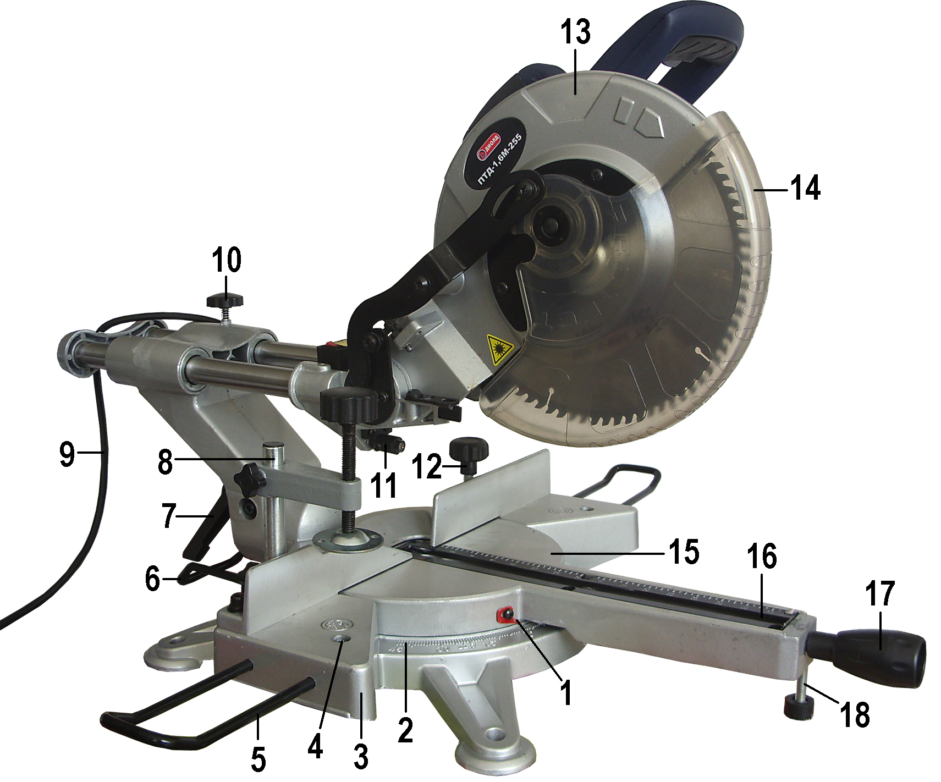

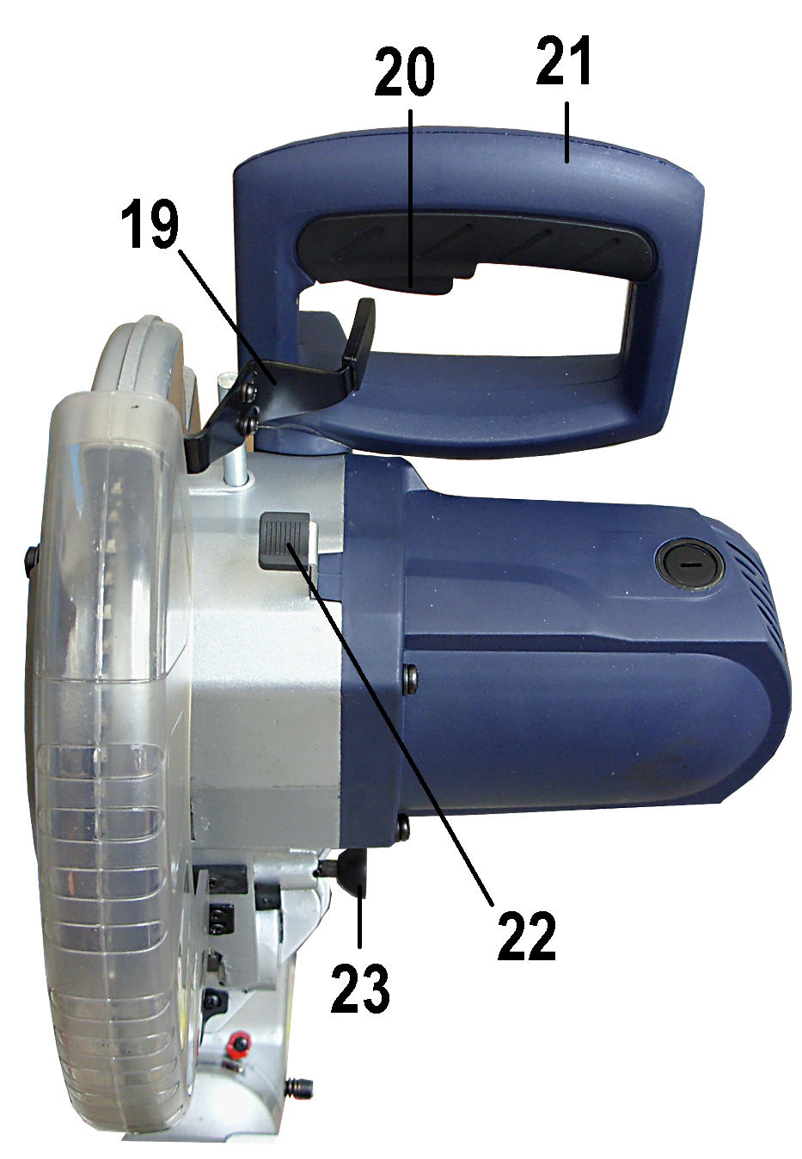
13 - кожух
неподвижный
14 - кожух подвижный
15 - рабочий стол
16 - паз рабочего стола
17 - рукоятка рабочего
стола
18 - опора передняя
19 - рычаг блокировки
кожуха
20 - курок
выключателя
21 - рукоятка изделия
22 - стопор шпинделя
23 - стопор

1 - указатель шкалы
2 - шкала
3 - станина
4 - винт
5 - удлинитель стола
6 - опора задняя
7 - зажим наклона
диска
8 - горизонтальный
зажим
9 - шнур сетевой
10 - фиксатор
11 - лазерная подсветка
12 - зажим

Внешний вид пилы ПДТ-1,6М-255

11

10. Свидетельство о приемке

Пила торцовочная по дереву ПТД-1,6М-255 соответствует техническим условиям ЖКСН.298219.001 ТУ и признана годной к эксплуатации, имеется сертификат соответствия.

Дата изготовления ___________________________

Обозначение изделия | М.П.
ПТД-1,6М-255

Действителен при заполнении

ГАРАНТИЙНЫЙ ТАЛОН

Заполняет предприятие-изготовитель

Пила торцовочная по дереву ПТД-1,6М-255

Дата выпуска
Представитель ОТК завода-изготовителя
Штамп ОТК

Адрес для предъявления претензий к качеству работы ПТД-1,6М-255:
Россия, 214031, г. Смоленск, ул. Индустриальная, 2
ЗАО “Диффузион Инструмент”
Заполняет торговое предприятие

Дата продажи ____________________
^{число, месяц, год}
Продавец ______________________
^{подпись или штамп}

Штамп магазина

Подтверждение покупателя

При покупке изделия ПТД-1,6М-255 подтверждаю, что претензий по внешнему виду, комплектности и качеству товара не имею.
С информацией о сроках и условиях гарантийного и технического обслуживания изделия ознакомлен и согласен.
С назначением изделия, требованиями по эксплуатации и безопасности ознакомлен.

Покупатель ____________________________
подпись покупателя
10

10.5. В течение гарантийного срока эксплуатации владелец имеет право на бесплатный ремонт при предъявлении гарантийного талона. Без предъявления гарантийного талона или нарушении защитной маркировки от вскрытия пилы гарантийный ремонт не производится.
10.6. Гарантии не распpостраняются на пилы, имеющую дефекты, вызванные эксплуатацией изделия с нарушением требований данного документа:
- работой изделия в условиях перегрузки;
- самостоятельным ремонтом, разборкой или переделкой изделия потребителем;
- механическими повреждениями в результате удара, падения и т.п.;
- повреждения в результате воздействия огня, агрессивных веществ и т.п.;
- проникновением жидкостей, посторонних предметов и веществ внутрь электропилы;
- несвоевременной заменой щеток;
- подключением в электрическую сеть с параметрами, отличными от указанных в данном документе.

Гарантия не распространяется на рабочий инструмент, быстроизнашиваемые части изделия (щетки, смазку и т.п.), а также на индивидуальную упаковку изделия (коробку, кейс).
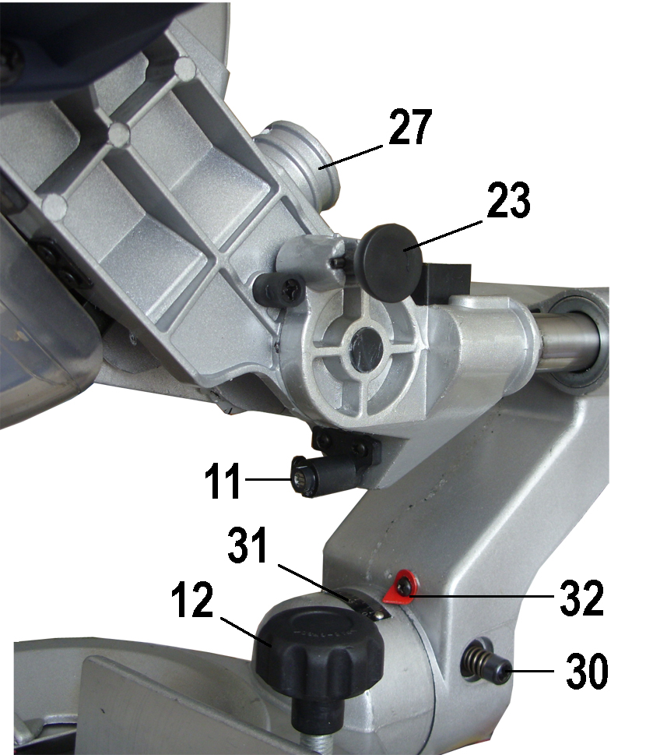
Внешние проявления дефектов изделия, вызванные ее неправильной эксплуатацией, приведены в таблице 2.
Таблица 2
Причина отказа изделия | Внешние проявления дефектов
1. Работа электродвигателя с перегрузкой (чрезмерная подача) | - Одновременное сгорание якоря и статора.  - Сгорание якоря с оплавлением изоляционных втулок  - Сгорание статора с одновременным оплавлением изоляционных втулок якоря
2. Небрежное обращение с пилой при работе и хранении | - Следы оплавления или трещины, вмятины на наружных поверхностях изделия  - Повреждение провода соединительного  - Коррозия деталей
3. Техническое обслуживание пилы не проводилось | 1. Щетки двигателя имеют длину  менее 6 мм  2. Отсутствие смазки в редукторе или  смазка сильно загрязнена

10.7. Срок службы пилы - 5 лет. По истечении срока службы необходимо произвести техническое обслуживание пилы в ремонтных мастерских за счет владельца, с удалением продуктов износа и пыли. Использование пилы по истечении срока службы допускается только в случае её соответствия требованиям безопасности, перечисленным в разделе 5 данного руководства.
10.8. Продолжительность гарантийного ремонта в авторизированных сервисных центрах ЗАО “Диффузион Инструмент” до 30 дней (за исключением времени доставки).

7
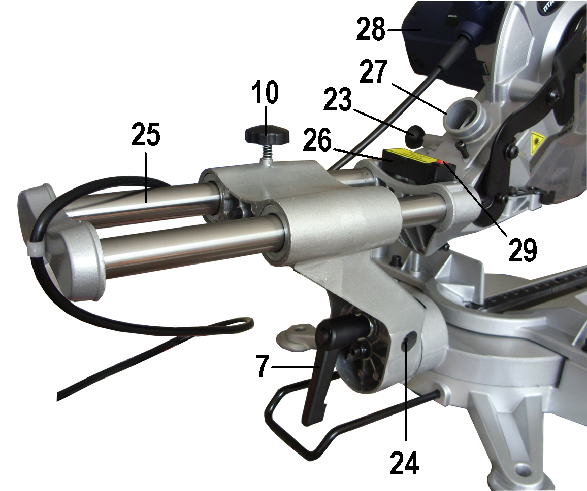
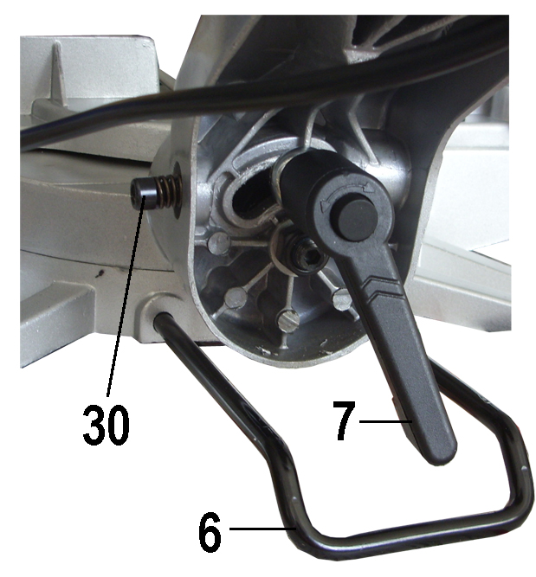

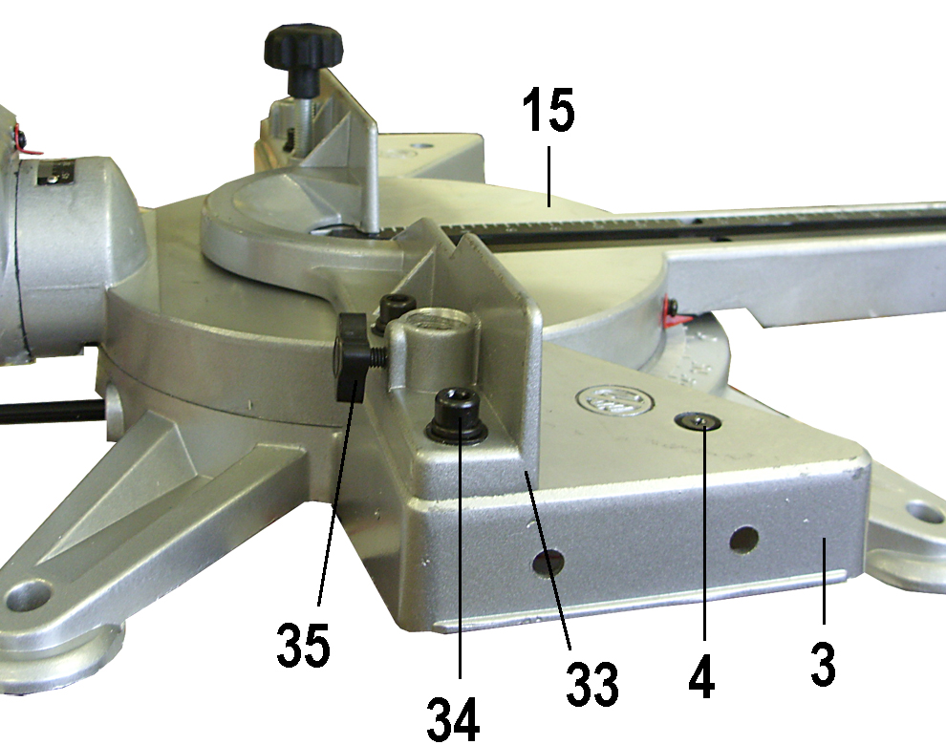
24 - винт регулировочный
25 - направляющие
26 - отсек для батареек
27 - патрубок для подключения
пылесоса
28 - эл. двигатель
29 - переключатель
30 - винт регулировочный
31 - шкала наклона
32 - указатель шкалы наклона
33 - упор
34 - винт
35 - винт зажимной
36 - диск
37 - фланец
38 - винт специальный
39 - винт упорный

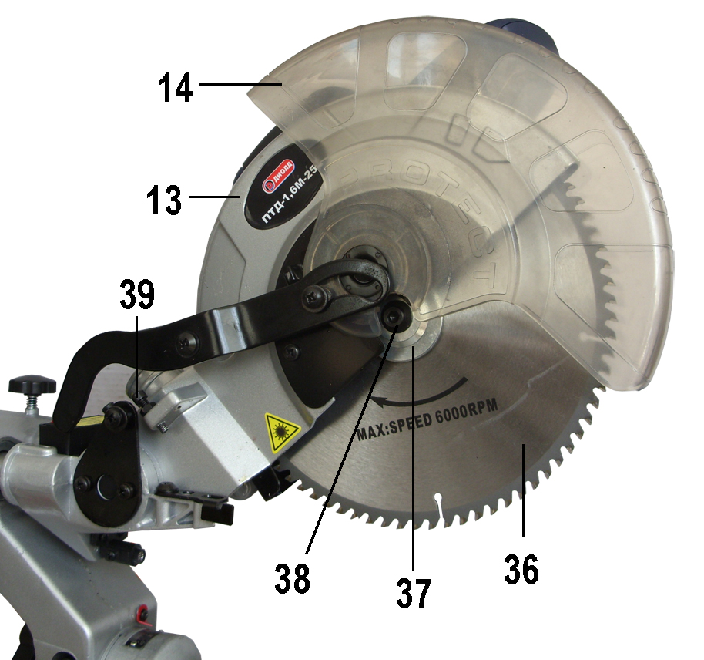

8

7.1.7. После окончания процесса распила отпустите курок выключателя, дождитесь полной остановки диска и, установив пилу в верхнее исходное положение, извлеките заготовку.
  - Пиление под наклоном.
7.2.1. Выполните требования п. 7.1.1.
7.2.2. Ослабьте зажим наклона диска поз. 7, поверните рабочую часть пилы влево, установите заданный угол наклона указателем поз. 32 по шкале наклона поз. 31 и зафиксируйте это положение с помощью зажима поз. 7.
7.2.3. Произведите пиление согласно п.п. 7.1.3 ÷7.1.7.
  - Комбинированное пиление.
7.3.1. Комбинированное пиление – это операция, при которой пиление происходит одновременно под косым углом и под наклоном. Для установки требуемых углов необходимо выполнить порядок действий, установленных для прямого или косого пиления и пиления под наклоном.
7.4. Следите, чтобы отверстия для охлаждения изделия были всегда чистыми и открытыми.
7.5. По окончании работы очистите пилу от пыли и грязи.
7.6. Перед транспортировкой привести пилу в нижнее положение с помощью нажатия на рукоятку поз. 21 с предварительным отводом влево рычага блокировки поз. 19 и зафиксировать нижнее положение с помощью стопора поз. 23. С помощью фиксатора поз. 10 необходимо исключить горизонтальное перемещение пилы относительно рабочего стола.

8. Техническое обслуживание

8.1. Правильная эксплуатация и своевременное техническое обслуживание пилы гарантирует ее надежную и длительную работу.
8.2. Ремонт и обслуживание пилы необходимо проводить только в гарантийных мастерских по ремонту. Работы по обслуживанию пилы производятся за счет владельца.
8.3. Обслуживание проводится специально подготовленным персоналом и включает в себя:
- внешний осмотр;
- проверку работы на холостом ходу не менее 5 мин.;
- осмотр щеток и их замену при максимальном времени работы изделия в количестве 60 часов и при их длине менее 6 мм (при этом появляются крупные искры под щеткой). После замены щеток произвести 5 минутную приработку в режиме холостого хода;
- зачистку коллектора при сильном загрязнение его или износе. Зачистку производят вручную шкуркой зернистостью не более М40;
- осмотр и замену при необходимости смазки в редукторе.
Смазка пилы производится смазкой «Литол 24» ГОСТ 21160-87. Допускается замена смазкой «ЦИАТИМ 201»;
8.4. При кратковременном хранении открытые корродирующие части пилы должны быть покрыты слоем технического вазелина. Покрытые защитной смазкой пилы могут храниться до 12 месяцев в помещении при температуре окружающего воздуха в пределах от +5⁰ С до +25⁰ С и влажности воздуха не превышающей 70%. При длительном хранении (до 5 лет) необходимо открытые корродирующие части пилы покрыть консервационной смазкой К-17.
8.5. Хранить пилу необходимо в упаковочной коробке в сухом месте.

9

9. Возможные неисправности и методы их устранения

Перечень возможных неисправностей электропилы и методы их устранения приведены в таблице 1.
Таблица 1
Характерные  неисправности | Вероятная причина | Методы устранения
1. При включении электропривод электропилы не работает | 1.1. Неисправен выключатель или вилка, обрыв в сетевом шнуре или монтажных проводниках, нет контакта щетки с коллектором  1.2. Загрязнен коллектор  1.3. Изношены или повреждены щетки  1.4. Сгорел якорь или статор | 1.1. Устранить неисправность  1.2. Очистить коллектор  1.3. Заменить щетки  1.4. Заменить якорь или статор
2. Под щетками происходит сильное искрение | 2.1. Плохой контакт щеток с коллектором, ослаблена пружина  2.2. Загрязнены щетки и коллектор  2.3. Неисправен якорь или статор электропривода | 2.1. Заменить пружину  2.2. Протереть щетки и коллектор бензином  2.3. Заменить якорь или статор
3. Пила во время работы стопориться | 3.1. Поломка зубьев шестерен.  3.2. Выход из строя подшипников | 3.1. Заменить шестерни  3.2. Заменить подшипники
4. При включении пилы на холостом ходу наблюдается сильная вибрация | 4.1. Не исправен или неправильно закреплен пильный диск | 4.1. Заменить или правильно закрепить пильный диск
5. Поворотный стол вращается с трудом | 5.1. Движению стола мешают скопившиеся под ним опилки | 5.1. Удалить опилки

10. Гарантийные обязательства

10.1. Изготовитель гарантирует соответствие пилы требованиям технических условий ЖКСН.298219.001 ТУ при соблюдении потребителем условий эксплуатации и хранения, установленных настоящим руководством по эксплуатации.
10.2. Гарантийный срок эксплуатации пилы - 12 месяцев с даты продажи.
10.3. При отсутствии в талоне на гарантийный ремонт даты продажи, или печати магазина, или подписи продавца гарантийный срок исчисляется с даты выпуска пилы.
10.4. Гарантийный срок хранения в упаковке изготовителя не более одного года с даты изготовления.

